MATERIAL DE APRENDIZAJE UNIDAD 2 N° DE GUÍA 9
ASIGNATURA: MÚSICA
NOMBRE ESTUDIANTE: ______________________________________________________
CURSO: ______________________________ LETRA: ______ FECHA: __________________
OA: Cantar al unísono y a más voces y tocar instrumentos de percusión, melódicos (metalófono, flauta dulce u otros) y/o armónicos (guitarra, teclado u otros).
OBJETIVO DE LA CLASE: Cantar con naturalidad, adoptando una postura sin tensiones y cuidando la emisión de la voz: ejercicios de vocalización y práctica de la canción elegida

Vocalización
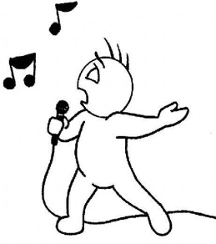
La palabra vocalización se utiliza para hacer referencia al acto de vocalizar, es decir, de preparar la voz que una persona debe hacer antes de usarla en público, normalmente cuando se trata de cantantes o de personas que se dedican a hablar en público. La vocalización es siempre muy importante y no debe ser salteada porque del mismo modo que sucede con los músculos o con otras partes del cuerpo, el uso intensivo de las cuerdas vocales sin descanso o sin preparación puede fácilmente generar lesiones que pueden hacer perder la voz de manera momentánea o extendida.
Cuando una persona se dedica profesionalmente al uso de sus cuerdas vocales para cantar o para dar discursos en público, por ejemplo, es importante recurrir a la vocalización antes de llevar a cabo el acto en público. La vocalización supone precalentar las cuerdas vocales (del mismo modo que se pueden precalentar otros músculos cuando se hace por ejemplo una rutina aeróbica) para evitar que estas, ante el intensivo uso, se lesionen y dejen a la persona sin habla (además de con posibles dolores). Obviamente, dependiendo del tipo de necesidad que tenga la persona la vocalización podrá ser de mayor o menor intensidad.
Normalmente se encuentran muchos ejercicios de vocalización que consisten básicamente en la repetición de vocales, letras o sílabas de modo que las cuerdas vocales vayan entrando en el ejercicio y no estén completamente frías cuando se empiece a cantar o a hablar. Ejercicios de relajación y de estiramiento de las cuerdas vocales también son importantes, así como también es significativo incluir a los diferentes músculos de la cara, cuello y tórax en la ejercitación a través de movimientos de reposo y tensión, de masajes o de estimulación con líquidos tibios que pueden suavizar las asperezas existentes. La vocalización ayuda, además, a tener mejor afinación al estar las cuerdas vocales ya listas para ser usadas.
